空气动力旋转底座设计课题
我们现在要设计这样一个空气动力喉管（下图只是一个雏形，喉管形态可以不一样）
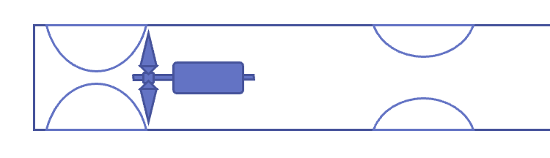
在概念图中，一根直管中有两级喉管和一个电机，直管内直径为20厘米，喉管和电机规格未定。
设计目的：不限工具，不限方法，要求常态空气进入该管道后，达到如下效果：常态空气进入该管道后，轴向前进速度维持在0.2m/s（或更低），从进段到出口保持稳定。 通过第一级喉管产生空气旋转后，外圈切线速度达到30-47m/s，通过第二级喉管时，旋转外圈切线速度达到更快或维持不变。但轴向速度必须稳定在0.2m/s（或更低）。
交付要求：（不限形式）
- 给出内部两级喉管的设计方案，包括收缩段，扩张段的尺寸，是否需要开孔，与直管的连接固定方式等
- 根据内部的空气旋转，风压等条件，给出喉管及直管的材料推荐
- 给出电机相关的转速参数，安装固定方案等
- 对整个设计给出仿真模拟，验证设计效果是否达到目的。
- 搭建实物测试环境，验证仿真模拟效果
扩展需求：
对该空气喉管的应用场景进行设想，开脑洞。如可能，对于设想给出相应的设计方案。

